Tube pack
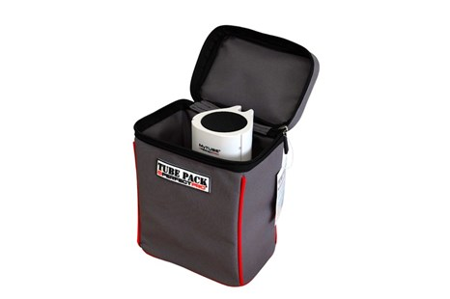
Passend voor SLIM 1, SLIM 2, SLIM 3, MYTUBE, DIGITUBE en BLUETUBE
- Voor extra bescherming en transport
- Inclusief ruimte voor de oplader, Spacesaver of andere accessoires
- Gemakkelijke brede boven-opening
Heavy duty professionele kwaliteit, dubbelwandig

